***Diseño de interfaces 2***

***Alumno:*** *Manuel Enrique*

*Ramirez Lopez*

***Modulo*** *5*

***Actividad 4***

***Unidad*** *5*

***Fecha de entrega:***

*22/09/2021*

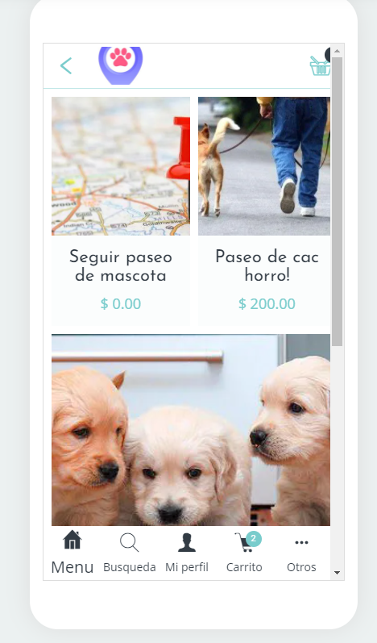

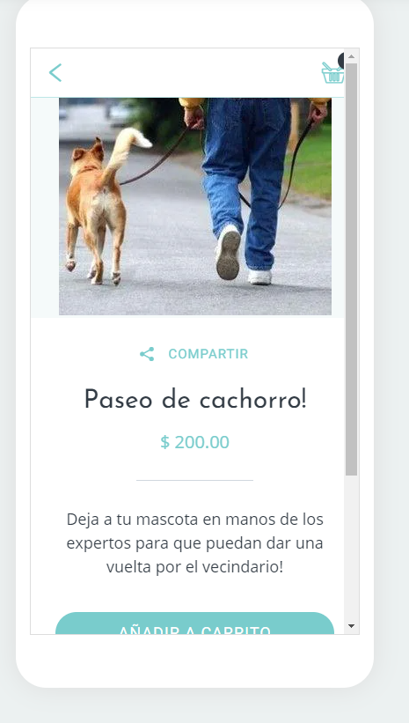

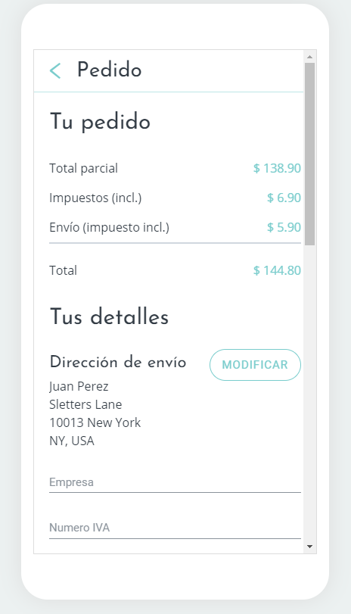

***¿Como funciona la interfaz? (prototipo)***

Funcionaria como una interfaz de compra, es decir contratando los diversos servicios que ofrece la interfaz, adquiriéndolos y brindándote asesorías con expertos, y de forma local con paseos y mostrándote en tiempo real la localización de tu mascota, esta funcion añadida como parte de la barra de herramientas y a su vez se activa cuando contratas el paseo, y te mostrara la ruta o donde deseas que recojan a tu mascota.